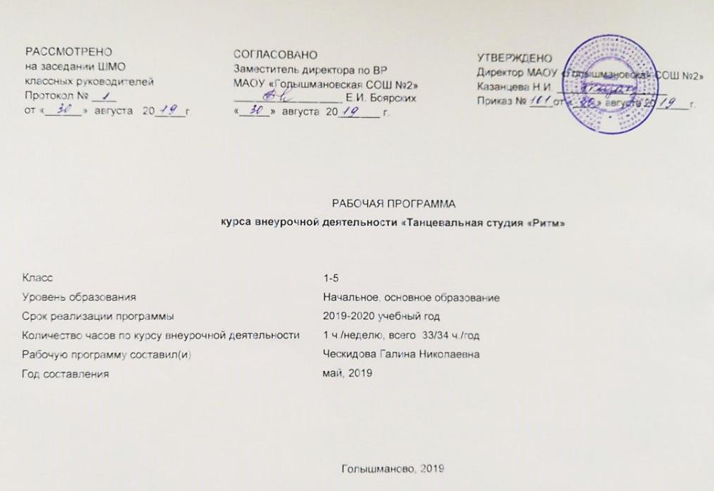

- Результаты освоения курса внеурочной деятельности
К числу планируемых результатов освоения курса основной образовательной программы отнесены:
- Личностные результаты - активное включение в общение и взаимодействие со сверстниками на принципах уважения и доброжелательности, взаимопомощи и сопереживания, проявление положительных качеств личности и управление своими эмоциями, проявление дисциплинированности, трудолюбия и упорства в достижении целей
- Метапредметные результаты - обнаружение ошибок при выполнении учебных заданий, отбор способов их исправления; анализ и объективная оценка результатов собственного труда, поиск возможностей и способов их улучшения; видение красоты движений, выделение и обоснование эстетических признаков в движениях и передвижениях человека; управление эмоциями; технически правильное выполнение двигательных действий
- Предметные результаты - выполнение ритмических комбинаций на высоком уровне, формирование музыкального восприятия, представления о выразительных средствах музыки, развитие чувства ритма, умения характеризовать музыкальное произведение, согласовывать музыку и движение.
К концу первого года обучения дети должны знать правила правильной постановки корпуса, основные положения рук, позиции ног. Должны уметь пройти правильно в такт музыки, сохраняя красивую осанку, иметь навык легкого шага с носка на пятку, чувствовать характер музыки и передавать его танцевальными движениями, правильно исполнять программные танцы.
В последующие годы обучения дети должны закрепить знания и навыки, полученные в первый год обучения и перейти к изучению более сложных элементов. Дети должны уметь исполнять движения в характере музыки, сохраняя осанку, позиции ног, уметь правильно открыть и закрыть руку на талию, правильно исполнять этюды и танцевальные композиции.
Участники кружка за время обучения должны приобрести не только танцевальные знания и навыки, но и научиться трудиться в художественном коллективе, добиваясь высоких результатов.
Качество приобретенных знаний проверяется в течение года. Для этой цели проводится два раза в год мониторинг достижения ребенком планируемых результатов освоения программы. Кроме этого результат отслеживается в участии в мероприятиях различного уровня, в концертах, фестивалях, конкурсах.
В результате освоения программы дети должны
знать:
- названия классических движений;
- первичные сведения об искусстве хореографии.
- позиции рук и ног
- значение слов «легато», «стокатто», ритм, акцент, темп.
уметь:
- воспринимать движение, как символ прекрасного, свободного способа самовыражения;
- соединять отдельные движения в хореографической композиции;
- исполнять движения классического характера
- грамотно исполнять движения хореографических постановок;
- определять темп, ритм, характер в предлагаемой мелодии;
- самостоятельно придумывать движения, фигуры во время игр.
имеют возможность
- овладеть коммуникативным навыком,
- осознать свою значительность в коллективе.
- Содержание курса
  - Вводное занятие.
Понятие об основных танцевальных движениях.
Азбука природы музыкального движения.
  - Повторение.Позиции рук и ног.Разучивание танцевальных шагов и прыжков.
Постановка корпуса. Позиции ног, рук, головы. Упражнения для головы (повороты, наклоны). Упражнения для корпуса (наклоны вперед, назад, в сторону, круговые движения). Инструктаж по безопасному исполнению упражнений и танцевальных движений. Понятие о профессиональных заболеваниях танцора.
Практическая работа:освоение различных танцевальных позиций и упражнений для головы, туловища, рук и ног.
5-6. Танец «Маме», танец «Стирка». Понятие о координации движений, о позиции и положениях рук и ног. Классический танец.
Позиции ног. Упражнения для ног. Позы классического танца. Основные шаги танца. Прыжки. Танцевальные элементы. Полуприседания и полное приседание. Подъем на полупальцы, шаги с приставкой по всем направлениям, в различных сочетаниях. Прыжки на двух ногах, на одной ноге, с переменой ног, с продвижением вперед, назад, с поворотом на ¼ круга. Каблучное упражнение. Маленькие броски ногой. Круг ногой по полу. Прыжки и махи ногами. Подготовка к веревочке. Дробные выстукивания. Изучение некоторых характерных танцев.
Практическая работа: освоение поз и движений классического танца.
7. Русский народный танец. Основы народного танца.
Ходы русского танца: простой, переменный, с ударами, дробный. Элементы русского танца: вынос ноги на каблук вперед, в сторону, дроби на 1/8, гармошка, елочка. Детские танцы (снежинки, хоровод с подснежниками, матрешки, танец солнечных зайчиков). Упражнения на укрепления мышц рук, ног, спины и шеи.
Практическая работа: освоение поз и движений народных танцев.
  - Танец «Солнышко», танец с шарами. Танцевальные этюды. Эстрадный танец.
Танцевальная разминка. Функциональное назначение и особенности проведения основных видов разминки: сидя, лежа, стоя. Техника прыжков и вращений. Освоение упражнений по исправлению недостатков опорно-двигательного аппарата. Виды тренинга корпуса, бедер, диафрагмы, мимики перед зеркалом, танцевального шага, основных поворотов
Практическая работа: освоение поз и движений, характерных для эстрадного танца; индивидуальная работа с одаренными учениками.
  - Танец с цветами. Постановка танцев. Отработка номеров.
Отработка позиций рук, ног, корпуса, головы в классическом танце. Отработка эстрадно-вокального танца. Тренинг современной танцевальной пластики. Отработка исполнительской техники прыжков и вращений.
Подготовка танцевальных костюмов. Понятие о макияже. Создание сценического макияжа.
Практическая работа: освоение исполнительского мастерства танцора.
  - Выступление.

- ТЕМАТИЧЕСКОЕ ПЛАНИРОВАНИЕ

№ | Тема | Количество  часов.
 |  | Всего | Теоретические | Практические
1 | Вводное занятие.  Знакомство с кружковцами. Ознакомление с правилами техники безопасности. Танцевальная разминка. Просмотр видео с танцами. | 1 | 1
2 | Повторение изученного.  Вводная беседа о танце «Кто придумал первый танец?»Круг- символ солнца. Постановка корпуса. Позиции головы, корпуса. Упражнения для головы (повороты, наклоны). Упражнения для корпуса (наклоны вперед, назад, в сторону, круговые движения). Игры. | 2 | 1 | 1
3 | Позиции рук и ног.  Позиции ног. Упражнения для ног. Позы классического танца. Разучивание позиций ног: «бабочка»(1п.), «стрекоза»(2п.), «ёлочка»(3п.), «стрелочка»(4п.), «лодочка»(6п.). Игры.  Разучивание видов шагов: спокойная ходьба, «топотушки», боковой приставной шаг, шаги с припаданием. Полуприседания и полное приседание. Танцевальные элементы. | 3 | 1 | 2
4 | Разучивание танцевальных шагов и прыжков.  Разучивание видов шагов: спокойная ходьба, «топотушки», боковой приставной шаг, шаги с припаданием. Полуприседания и полное приседание. Танцевальные элементы. | 2 | - | 2
5 | Танец «Маме».  Позиции ног, рук. Танцевальные позы. Разучивание элементов танца. Положение корпуса и головы. Работа над техникой исполнения танцевальных движений. Постановка танца. Костюмы. | 5 | 1 | 4
6 | Танец «Стирка».  Позиции ног, рук. Танцевальные позы. Разучивание элементов танца. Положение корпуса и головы. Работа над техникой исполнения танцевальных движений. Постановка танца. Костюмы. | 3 | - | 3
7 | Русский народный танец.  Прыжки на двух ногах: подскок на правой и левой ноге, прыжки с отбрасыванием ног назад и выбрасыванием ног вперед, подскоки, галоп. Игры. Танцевальные движения: пружинка, пружинка с поворотом, подскок с притопом на месте. Танцевальные движения: притоп - веселый каблучок, «ковырялочка» на прыжке.  Разучивание хлопков. Хлопки в парах. Прыжки с попеременным выбрасыванием ног вперед. Соединение прыжков и хлопков по одному и в парах. Игры. | 6 | 1 | 5
8 | Танец «Солнышко».  Позиции ног, рук. Танцевальные позы. Разучивание элементов танца. Положение корпуса и головы. Работа над техникой исполнения танцевальных движений. Постановка танца. | 4 | 1 | 3
9 | Танец с шарами.  Позиции ног, рук. Танцевальные позы. Разучивание элементов танца. Положение корпуса и головы. Работа над техникой исполнения танцевальных движений. Постановка танца. | 4 | 1 | 3
10 | Танец с цветами.  Позиции ног, рук. Танцевальные позы. Разучивание элементов танца. Положение корпуса и головы. Работа над техникой исполнения танцевальных движений. Постановка танца. | 3 | - | 3
11 | Выступление в концертной программе «Фестиваль поколений». | 1 | - | 1
 | Итого | 34 | 7 | 27

Приложение 1
Календарно – тематическое планирование

№ п/п | Тема занятия | Кол-во часов | Дата проведения по плану | Дата проведения по факту
1 | Вводное занятие: знакомство с кружковцами. Ознакомление с правилами техники безопасности. Танцевальная разминка. Просмотр видео с танцами. | 1
2 | Вводная беседа о танце «Кто придумал первый танец?»Круг- символ солнца. Постановка корпуса. Позиции головы, корпуса. Упражнения для головы (повороты, наклоны). Упражнения для корпуса (наклоны вперед, назад, в сторону, круговые движения). Игры. | 2
3 | Позиции ног. Упражнения для ног. Позы классического танца. Разучивание позиций ног: «бабочка»(1п.), «стрекоза»(2п.), «ёлочка»(3п.), «стрелочка»(4п.), «лодочка»(6п.). Игры. | 2
4 | Позиции рук. Разучивание позиций рук: «луна» (подг.п.), «кораблик»(1п.), «звездочка»(2п.), «солнце»(3п.). | 1
5 | Основные шаги танца. Разучивание видов шагов: спокойная ходьба, «топотушки», боковой приставной шаг, шаги с припаданием. Полуприседания и полное приседание. Танцевальные элементы. | 2
6 | Танец «Маме». Позиции ног, рук. Танцевальные позы. Разучивание элементов танца. Положение корпуса и головы. Работа над техникой исполнения танцевальных движений. Постановка танца. Костюмы. | 5
7 | Танец «Стирка».  Повторение. | 3
8 | Русский народный танец. Прыжки на двух ногах: подскок на правой и левой ноге, прыжки с отбрасыванием ног назад и выбрасыванием ног вперед, подскоки, галоп. Игры. | 2
9 | Танцевальные движения: пружинка, пружинка с поворотом, подскок с притопом на месте. Танцевальные движения: притоп - веселый каблучок, «ковырялочка» на прыжке. | 2
10 | Разучивание хлопков. Хлопки в парах. Прыжки с попеременным выбрасыванием ног вперед. Соединение прыжков и хлопков по одному и в парах. Игры. | 1
11 | Танцевальные движения: закрепление «пружинка», «пружинка» с поворотом, притоп – веселый каблучок, «ковырялочка» на прыжке. | 1
12 | Танец «Солнышко». Позиции ног, рук. Танцевальные позы. Разучивание элементов танца. Положение корпуса и головы. Работа над техникой исполнения танцевальных движений. Постановка танца. | 4
13 | Танец с цветами. | 3
14 | Танец с шарами | 4
15 | Выступление в концертной программе «Фестиваль поколений». | 1
 | Итого | 34

Лист корректировки рабочей программы
курса внеурочной деятельности «Танцевальная студия «Ритм»
руководителя курса внеурочной деятельности Ческидовой Г.Н.

Название раздела, темы | Дата проведения по плану | Причина корректировки | Корректирующие мероприятия | Дата проведения по факту

